Zpravodaj obce Čistá u Horek

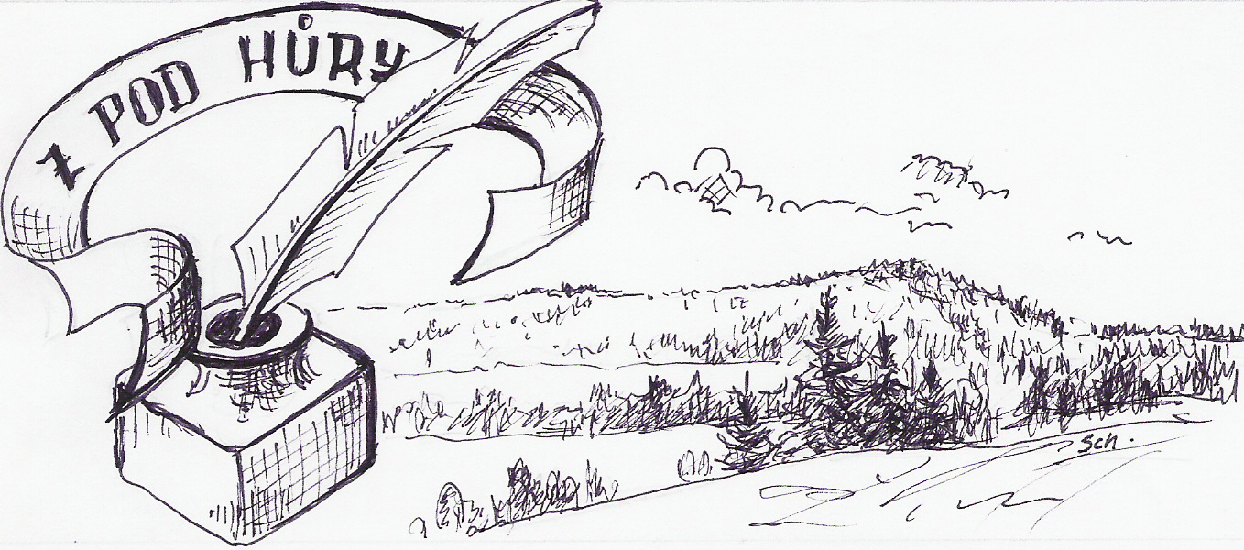
Listopad 2008 Mimořádné číslo
ročník III. Neprodejné

Toto číslo je věnováno nadcházejícím událostem v naší obci.
Z obsahu čísla: Slavnost svěcení kříže ⊗ Rock For Church ⊗
Z pod Hůry – nepravidelný občasník Obce Čistá u Horek. Náměty a připomínky možno předat v kanceláři obecního úřadu. Nepodepsané materiály jsou dílem redakce. Příspěvky dodané do redakce nemusí být ve shodě s názorem vydavatele.

Redakce: Ladislav Jiřička - Kontakt: ou.cista@iol.cz. - Tiskne se svépomocí na OÚ Čistá
♣♣♣♣♣♣♣♣♣♣♣♣♣♣♣♣♣♣♣♣♣♣♣♣♣♣♣♣♣♣♣♣

Vážení spoluobčané.
Přinášíme Vám toto mimořádné číslo obecního občasníku ve snaze přiblížit Vám akce, které v brzké době u nás v Čisté proběhnou. Věnujte prosím pozornost následujícím textům, které mají přiblížit dobrovolnické a kulturní aktivity v naší vesnici.
L.Jiřička
Obec Čistá u Horek srdečně zve na malou slavnost

V neděli 16. listopadu od 14:30 hodin nad bývalým pivovarem

Obec Čistá u Horek v roce 2008 obnovila s pomocí příspěvku z Grantového fondu Libereckého kraje tuto památku. Završením opravy budou církevní obřady vysvěcení tohoto osmisetkilogramového kříže.
„Přiďte pobejt do Čistý!“

Obec Čistá u Horek a SDH Čistá u Horek vás zvou na
Rock For Church

v sobotu 22. listopadu 2008 od 20 hodin
Na třetím benefičním trojkoncertu vystoupí v sokolovně v Čisté u Horek rockové hudební skupiny:

»Moment« (Hostinné)

»Recycled Indigo« (Horní Kalná)

»Svrab« (Jilemnice)

Občerstvení zajištěno. Vstup 50,- Kč
Výtěžek z akce bude opět věnován na opravu kostela sv. Prokopa v Čisté
Rock For Church potřetí
aneb
Vybíráme na opravy čisteckého kostelíka
V roce 2006 jsme uspořádali první benefiční rockovou akci v sokolovně v Čisté u Horek. Šlo o koncert skupin Chcíplá vrána, Potomci a Svrab, který se uskutečnil v sobotu 25. listopadu 2006. Výtěžek z této akce ve výši 24.500,- Kč jsme předali panu faráři při vánočním koncertu v kostele v lednu 2007.
24. listopadu 2007 na akci navázal druhý ročník s podtitulem „koncert tří es“. Vystoupily kapely Symphony, Samhain a Svrab. Akce přinesla 23.355,- Kč.
V roce 2008 se připravuje již třetí ročník této benefiční kulturní akce. Proběhne v sobotu 22. listopadu opět od 20:00 hodin v čistecké sokolovně. Zahrají skupiny Moment, Recycled Indigo a tradičně Svrab. Vstupné činí opět 50,- Kč.
O prodlouženém víkendu (14. – 17.11.2008) budou obec obcházet skupinky dobrovolníků z řad hasičského dorostu. Budou po domácnostech nabízet k prodeji vstupenky na tuto akci. Vstupenky budou označeny razítkem obecního úřadu, aby nedošlo k jejich zneužití. Zakoupením jedné nebo dle uvážení i více vstupenek podpoříte opravy kostelíka sv. Prokopa v naší vesnici.
Děkujeme za porozumění a vstřícnost. Snažíme se o získání dalších finančních prostředků na opravy kostelíka. S těmi se bude pravděpodobně pokračovat v roce 2009, pokud se podaří získat větší objem financí od Královéhradecké diecése a Libereckého kraje. Právě na spoluúčast v grantovém řízení u krajského úřadu budou určeny prostředky získané z posledních dvou beneficí. L.Jiřička

